Entregable 04: Guía Operativa de Demostración en Vivo (AWS Console)
Consultas SQL en Amazon Athena, Estado en DynamoDB y Métricas en CloudWatch
Equipo de Arquitectura COIL: Naomi Chow · Daniel Lopez · María Fernanda Toro

Campo | Detalle
Objetivo | Comprobar en tiempo real (o mediante evidencia certificada si la sesión del Learner Lab está cerrada) los resultados en Amazon DynamoDB, Amazon Athena (Apache Iceberg) y Amazon CloudWatch / AWS Lambda
Cuenta AWS | 329771219583 (us-east-1, rol LabRole, usuario daniel_lopez)
Tiempo estimado de demo | 2 a 3 minutos durante la sesión de preguntas del comité

1. Preparación Previa (10 Minutos antes de la Sustentación)
- Iniciar sesión en AWS Academy Learner Lab y pulsar Start Lab (esperar a que el círculo de AWS pase a verde).
- Dejar abiertas 3 pestañas en el navegador en la región `us-east-1` (N. Virginia):
- Pestaña 1 — Amazon DynamoDB: DynamoDB → Explore items → tabla `control_lotes`.
- Pestaña 2 — Amazon Athena: Athena → Query editor → Database: saom_analytics.
- Pestaña 3 — AWS Lambda / CloudWatch: Lambda → Functions → `saom-worker` → pestaña `Monitor`.
- Si se desea ejecutar un comando desde la terminal local, actualizar las credenciales temporales en C:\Users\danie\.aws\credentials copiando el bloque de AWS Details → AWS CLI: Show.

2. Paso 1 de la Demo (45 s) — Comprobación del Lote `LOTE-COIL-1200K` en Amazon DynamoDB
En la Pestaña 1 (`DynamoDB` → `control_lotes` → `Explore items`):
- Seleccionar Query.
- En Partition key (`PK`), ingresar:
LOTE#LOTE-COIL-1200K
- En Sort key (`SK`), seleccionar Equal to e ingresar:
META
- Pulsar Run y mostrar al comité la fila devuelta:
- estado = PROCESADO
- chunks_completados = 240 y chunks_totales = 240
- ordenes_validas = 1200000 y ordenes_rechazadas = 0
- suma_reclamada = 1583859890309.00 y suma_aprobada = 57328903464.00
- raiz_hash_lote = 78dbff2ea6b365f3399315b1377111bc3ec23939ce539a101378b3f8b648869e
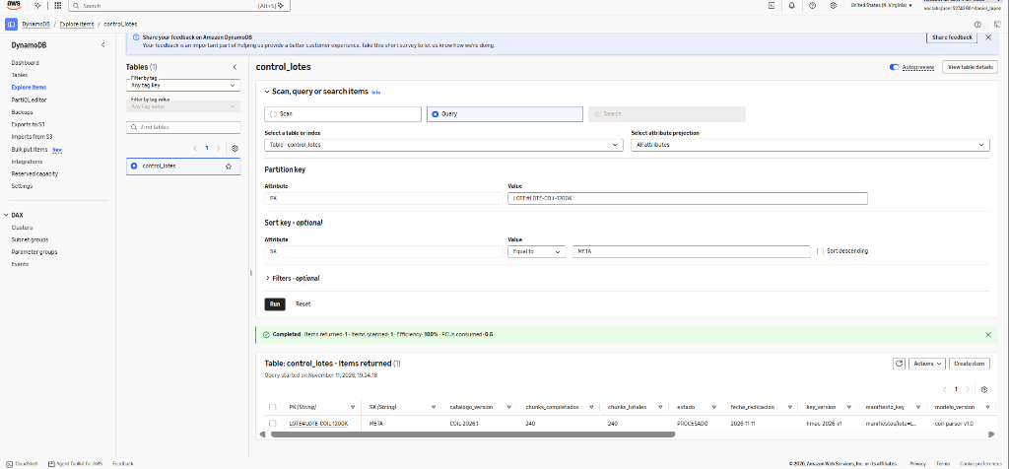
Respaldo visual de DynamoDB META

3. Paso 2 de la Demo (60 s) — Consultas Analíticas en Vivo en Amazon Athena (`Apache Iceberg`)
En la Pestaña 2 (`Amazon Athena` → `Database: saom_analytics`), pegar y ejecutar cualquiera de las tres consultas siguientes según lo solicite el jurado:

Consulta A — Verificar las `1.200.000` órdenes consolidadas sin duplicados (`RNF-06`)
SELECT
COUNT(*) AS total_filas_iceberg,
COUNT(DISTINCT id_solicitud) AS solicitudes_unicas,
SUM(valor_procedimiento) AS total_reclamado,
SUM(valor_aprobado) AS total_aprobado
FROM saom_analytics.adjudicaciones;
- Resultado esperado (`~1,7 s`): total_filas_iceberg = 1200000, solicitudes_unicas = 1200000, total_reclamado = 1583859890309.00, total_aprobado = 57328903464.00.

Consulta B — Liquidación agregada por Día de Solicitud y Medio Emisor (`ADR-005`)
SELECT
SUBSTR(fecha_solicitud, 1, 10) AS dia_solicitud,
COUNT(*) AS ordenes,
SUM(valor_procedimiento) AS suma_reclamada,
SUM(valor_aprobado) AS suma_aprobada
FROM saom_analytics.adjudicaciones
GROUP BY SUBSTR(fecha_solicitud, 1, 10)
ORDER BY dia_solicitud;
- Resultado esperado: 2026-05-04 (402.000 órd., 19.155.939.616,75 aprobados), 2026-05-05 (396.000 órd., 18.950.939.658,50 aprobados), 2026-05-06 (402.000 órd., 19.222.024.188,75 aprobados).

Consulta C — Inspeccionar una orden individual con `patient_token` (0 PII) y `hash_decision` (`RNF-04`, `RNF-05`)
SELECT
id_solicitud,
patient_token,
perfil_cobertura,
servicio_codigo,
dictamen,
porcentaje_aplicado,
valor_procedimiento,
valor_aprobado,
hash_decision
FROM saom_analytics.adjudicaciones
WHERE id_solicitud IN ('CHV-0000001', 'CHV-0000002', 'CHV-0000003', 'CHV-0000004', 'CHV-0000005')
ORDER BY id_solicitud;
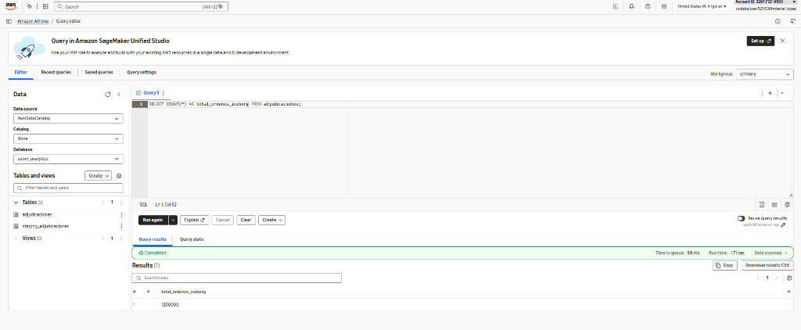
Respaldo visual de Amazon Athena

4. Paso 3 de la Demo (45 s) — Telemetría y Rendimiento en CloudWatch / AWS Lambda
En la Pestaña 3 (`AWS Lambda` → `saom-worker` → `Monitor`):
- Mostrar las gráficas de Invocations (261 invocaciones totales entre T3, T4 y pruebas de reenvío), Duration (Average ~1.061 ms, Minimum 431 ms, Maximum 1.484 ms), Error count and success rate (0 errors, 100 % success rate) y Total concurrent executions (pico exacto en 10 workers según MaximumConcurrency = 10).
- Si el jurado desea ver los logs detallados o las métricas EMF (ThroughputOrdenesPorSegundo), abrir View CloudWatch logs → /aws/lambda/saom-worker y mostrar las líneas REPORT con Memory Size: 1769 MB y Max Memory Used: 153 MB.
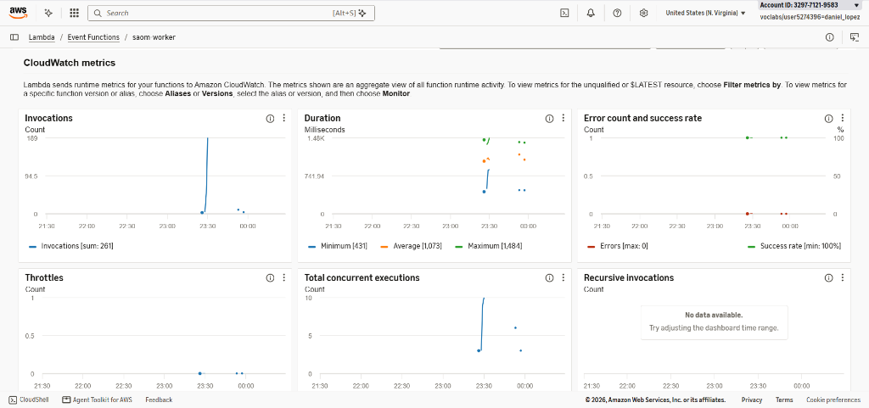
Respaldo visual de CloudWatch Metrics en AWS Lambda

